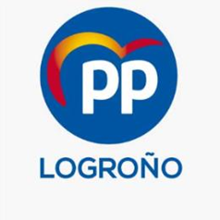

PLENO ORDINARIO DEL AYUNTAMIENTO DE LOGROÑO DE 3 DE JUNIO DE 2021

El Grupo Municipal Popular, al amparo de lo dispuesto en el artículo 76 del Reglamento Orgánico del Pleno del Ayuntamiento de Logroño, formula la siguiente pregunta para ser contestada de manera oral en el Pleno que se celebrará el próximo día 3 de junio de 2021.

PREGUNTA

¿Qué horizonte temporal maneja el Equipo de Gobierno de Hermoso de Mendoza respecto a la puesta en funcionamiento del nuevo Centro de Salud Rodríguez Paterna, que tantos retrasos está acumulando y que preocupa de una manera importante a los vecinos y vecinas del Centro Histórico y de los barrios situados en la orilla izquierda, San Antonio, Norte y Campillo, así como a todos los usuarios del centro, tal y como se puso de manifiesto de manera unánime en la sesión del Consejo de Salud celebrado el mes de mayo?

En Logroño a 25 de mayo de 2021

Conrado Escobar Las Heras
Portavoz Grupo Municipal Popular

